Рекомендации логопеда для родителей по изучению темы «Правила дорожного движения. Транспорт».

Родителям рекомендуется:
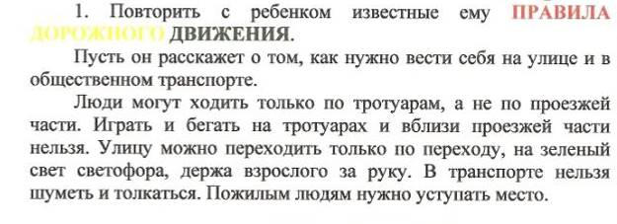

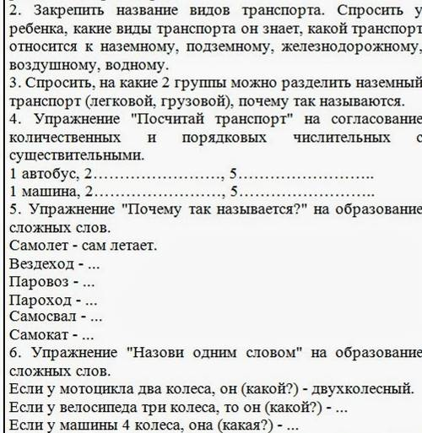

7. Игра «Разрешается, запрещается»:
Переходить дорогу при зелёном свете светофора… (разрешается)
Перебегать улицу перед близко идущим транспортом… (запрещается)
Переходить улицу по подземному переходу …
Переходить дорогу при красном свете светофора…
Играть на проезжей части …
Переходить улицу при жёлтом свете светофора…

8. Предложите ребёнку назвать транспорт, который он увидит на картинке:

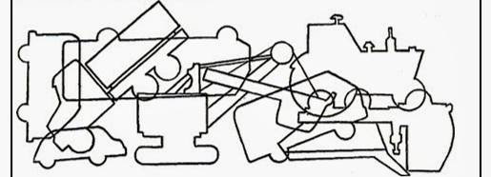

9. Выкладываем машинку из палочек.

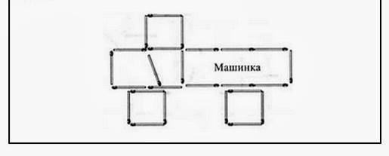

10. Составляем предложения с предлогами по картинкам:

